铜南城办发〔2024〕25号

重庆市铜梁区人民政府南城街道办事处
关于印发《南城街道办事处森林火灾应急处置办法》的通知

各村（社区）、各板块、有关单位：
为切实抓好全街道森林火灾的防灭工作，提高应急处置能力，经办事处同意，现将《南城街道办事处森林火灾应急处置办法》印发给你们，请认真贯彻执行。

重庆市铜梁区人民政府南城街道办事处
2024年6月25日

（此件公开发布）

南城街道办事处森林火灾应急处置办法

1 总则
1.1 目的依据
为健全体制机制，依法有力有序有效应对我街道行政区域内发生的森林火灾早期处置，保护森林资源，维护人民群众生命财产安全。依据《突发事件应急预案管理办法》《重庆市森林防火条例》《重庆市森林火灾应急预案》《重庆市铜梁区森林火灾应急预案》等法律法规和有关规定，制定本办法。
1.2 工作原则
森林火灾早期处置应对工作坚持属地为主、协同联动，常备不懈、快速反应，以人为本、科学处置的原则。森林火灾发生后，街道办事处和有关部门立即按照职责分工和本办法开展处置工作。
2 组织指挥体系
2.1 森林防灭火指挥机构
街道森林防灭火指挥部（以下简称镇（街道）森防指）负责组织、协调和指导全街道街森林防灭火工作；办公室设在街道产业服务中心，承担指挥部日常工作，街道产业服务中心主要负责人兼任办公室主任。街道森防指人员组成如下：
指挥长：周江（办事处主任）
副指挥长：吴先兰（副主任）
成员单位：各版块、街道综合应急救援队。成员单位任务分工见附件1。
2.2 扑救指挥
发生森林火情后，根据需要，成立火情早期处置现场指挥部（以下简称现场指挥部）负责现场指挥救援工作。现场指挥部设置如下：
总指挥：周江（办事处主任）
副总指挥：吴先兰（副主任）
调度长：应急办主任
成员：街道森防指相关成员单位和参战力量负责同志。
现场指挥部下设综合协调组、抢险救援组、医疗救治组、治安交通组、灾情调查组、后勤保障组等若干个组。工作组组成及任务分工见附件2。
区森防指启动预案，人员到达现场后，街道现场指挥部移交指挥权，配合协调做好救援相关工作。
3 处置力量
3.1 力量编成
扑救森林火灾以街道专业综合应急救援队、民兵连和综治大队等扑火力量为主，机关干部为辅，必要时可动员当地林区企事业单位职工及群众等力量协助扑救工作。力量编成见附件6。
3.2 力量调动
根据森林火灾应对需要，应首先调动当地扑火力量，临近村（社区）扑火力量作为增援力量。根据需要请求区森防指增援。
4 监测预警和信息报告
4.1 火情监测
街道各村（社区）及应急、林业等部门要充分利用无人机巡护、视频监控等现代科技手段，结合护林员高山瞭望、地面巡护和群众报警等手段，及时发现、掌握本辖区野外用火情况。涉及森林火情的信息，要按照《重庆市涉林火情“135”早期处理工作机制》（铜森防办〔2024〕4号）的要求，能“通过林火视频监控系统核实的报警，应在3分钟内完成”；其他火情，要立即通知十户联防体或者护林员等就近人员现场核实，及时反馈核实情况。
4.2 预警响应
街道森防指及其有关部门密切关注天气情况和区森防指发布的森林火险预警变化，做好预警信息的传播和组织响应，加强森林防火宣传工作。当森林火险预警等级达到黄色以上时，加强值班备勤，林区主要路口增设检查卡点实行人员扫码进山入林，各类护林员加大巡护密度，加强火源管理，落实防灭火装备、物资等各项扑火准备，各专业、半专业扑火队伍集中驻防，进入待命状态。发布橙色、红色预警信息后，街道应加大预警信息播报频次，在林区严禁一切野外用火；同时，在林区路口增设检查卡点，开展森林防火巡查检查，进一步加大火源管控力度；组织街道专业、半专业扑火队伍加强力量部署，在林区开展带装巡护，及时发现处置野外火情。
4.3 信息报告
全街道森林防火视频监控点、人工瞭望塔、防火巡护人员以及社会大众一旦发现火情，应立即向街道森防指办公室（45689509）报告，或拨打森林火灾报警电话45612350、119报警。接到火情报告后，街道第一时间派出以产业服务中心相关人员为主的指导组赶赴现场核实火情和指导早期处置。
按照“有火必报、归口上报”的原则，街道接到有关火情信息报告后，要第一时间向上级森林防灭火指挥部办公室和区林业局报告森林火灾信息，做到“报”“扑”同步。
5 应急处置
5.1 应急响应
早期火情处理是地方各级政府、林业部门、森林经营单位的共同责任。森林火情发生后，街道、国有林场、林区经营主体及相关单位应立即采取积极措施组织早期处置，力争做到“打早、打小、打了”。
5.2 响应措施
5.2.1 指导村社早期处理
及时通知事发村社，落实叫应机制，迅速转移疏散受威胁人员，控制火灾现场，在确保自身安全前提下，力所能及地组织村扑火队实施早期扑救等。
5.2.2 扑救火灾
街道负责人和相关部门负责人，街道专业队、半专业扑火队等力量赶赴现场扑救。科学研判地形、气象、植被、水源等情况以及是否威胁人员密集居住地和重要危险设施，在确保扑火人员安全的情况下，运用各种手段扑打明火、开挖防火隔离带、清理火线，阻止火势蔓延，严防次生灾害发生。
5.2.3 转移安置人员
及时组织转移、疏散受威胁群众至安全地域或紧急避难场所，并妥善安置和开展必要的医疗救治。在受威胁情况没有得到解除前，严防被转移群众私自返回。
5.2.4 维护现场秩序
加强火灾发生地区及周边社会治安、道路交通等管治，维护火灾发生地区及周边社会秩序稳定。
5.2.5 保护重要目标
当军事设施、危险化学品生产储存设备、油气管道等重要目标物受到火灾威胁时，结合自身能力和火情发展，在确保扑火人员安全的前提下，力所能及地消除威胁，组织抢救、转移物资，保护重要目标安全。
5.2.6 清理看守火场
森林火灾明火扑灭后，继续组织扑火人员做好余火清理工作，划分责任区域，留足人员看守火场，落实看守责任。经检查验收，达到无火、无烟、无汽后，看守人员方可撤离。
5.3 应急结束
在森林火灾全部扑灭、火场清理验收合格经区森防指宣布终止应急响应后，街道森防指方可终止应急响应措施。
6 综合保障
6.1 输送保障
增援扑火兵力及携行装备的运输以公路输送方式为主。跨街道调动扑火力量由区森防指组织实施。
6.2 物资保障
根据本地森林防灭火工作需要，建立本级或分片区森林防灭火物资储备库，储备所需的扑火机具、装备和物资，实行分类存放和动态管理，确保一有火情拿得出、用得上。
6.3 资金保障
街道将森林防灭火经费纳入财政预算，保障森林防灭火所需支出。
7 后期处置
7.1 评估总结
配合区政府对森林火灾发生原因、肇事者及受害森林面积和人员伤亡、经济损失等情况进行调查和评估。及时复盘总结、分析火灾发生的原因和应吸取的经验教训，提出改进措施。
7.2 责任追究
对森林火灾预防和扑救工作中责任不落实、发现隐患不作为、发生事故隐瞒不报、处置不力等失职渎职行为，依法依规追究经营主体责任、火源管理责任、护林员巡山守卡责任等。
7.3 表彰奖励
对在扑火工作中贡献突出的单位、个人，根据有关规定给予表彰奖励。对扑火工作中牺牲人员符合评定烈士条件的，按有关规定办理。
8 附则
8.1 培训演练
街道各类应急救援队伍每年开展不少于96学时的森林防灭火业务知识、体能和灭火装备实操训练。街道每年开展不少于一次森林火灾应急处置办法培训和演练。
8.2 办法管理与更新
办法发布实施后，街道组织办法宣传，并根据实际情况，适时组织评估和修订。各村（社区）结合当地实际编制森林火灾处置方案，并报街道森防指办公室备案。
8.3 发布实施
本办法自印发之日起实施。

附件：1.南城街道森林草原防灭火指挥部成员单位任务分工
2.南城街道火情早期处置现场指挥部组成及任务分工
3.南城街道森林火灾早期处置流程图
4.南城街道应急处置分工明细
5.南城街道公共突发事件应急处置预案流程图
6.南城街道应急通讯录

附件1
南城街道森林草原防灭火指挥部成员单位
任务分工

民兵工作岗：负责组织民兵开展扑火技能训练和参与森林火灾扑救行动。
财政管理岗：负责组织安排本镇街森林防灭火经费，支持配合做好森林火灾扑救工作。
文旅协调岗：负责利用广播以及其他媒体宣传森林防灭火相关法律法规，配合有关部门开展森林防火宣传教育活动，正确引导社会舆论，按规定发布森林火灾有关信息。
派出所：负责依法开展森林火案侦破工作，维护火灾发生地现场秩序和灾区社会治安，协同有关部门开展违规用火处罚工作，以及协助做好火灾防范处置工作。
民政事务岗：负责指导全街道中小学生的森林防火宣传教育工作，协同森林防火部门做好中小学校森林防火宣传工作。
经济发展岗：负责协调森林火灾有关抢险救援工业产品的应急保障。
应急管理岗：统筹做好火灾处置扑救、协助森林火灾的调查取证工作，参与森林防灭火宣传。
产业发展岗：负责组织防火宣传、巡护检查、隐患排查、监测预警，以及护林员的管理等预防工作，发现火情，及时核实反馈，参与灾后调查取证工作。
卫生健康岗：负责制定医护队伍组织、医疗卫生设备和有关物资储备、调集方案，及时组织医护人员赶赴火场抢救火灾中的伤病员，并做好灾区中的防疫工作。
综合行政执法大队：协助参与火灾调查，支持配合做好森林火灾的预防和火灾扑救工作。
街道综合应急救援队：负责组织消防救援队伍参加森林火灾扑救工作。

附件2
南城街道火情早期处置现场指挥部组成及任务分工

综合协调组：由产业发展岗牵头，应急管理岗等相关单位参加；负责汇总火情和救援进展，及时上报灾情，协调内部日常事务等。
抢险救援组：应急管理岗牵头，民兵工作岗、综合应急救援中队等相关单位参加；负责制定抢险救援方案，调派扑火力量和物资，组织救援行动等。
治安交通组：派出所牵头，综合行政执法大队等相关单位参加；负责维护火场交通秩序和灾区社会治安，组织协调火灾案件调查等。
医疗救治组：卫生健康岗牵头，经济发展岗等相关单位参加；负责灾区伤员救治和转运伤员，筹备协调医疗物资等
后勤保障组：基层治理综合指挥室牵头，财政管理岗等相关岗位参加；负责统筹灾区生活必需品供应，指导受灾人员紧急转移安置，以及过渡期救助等。

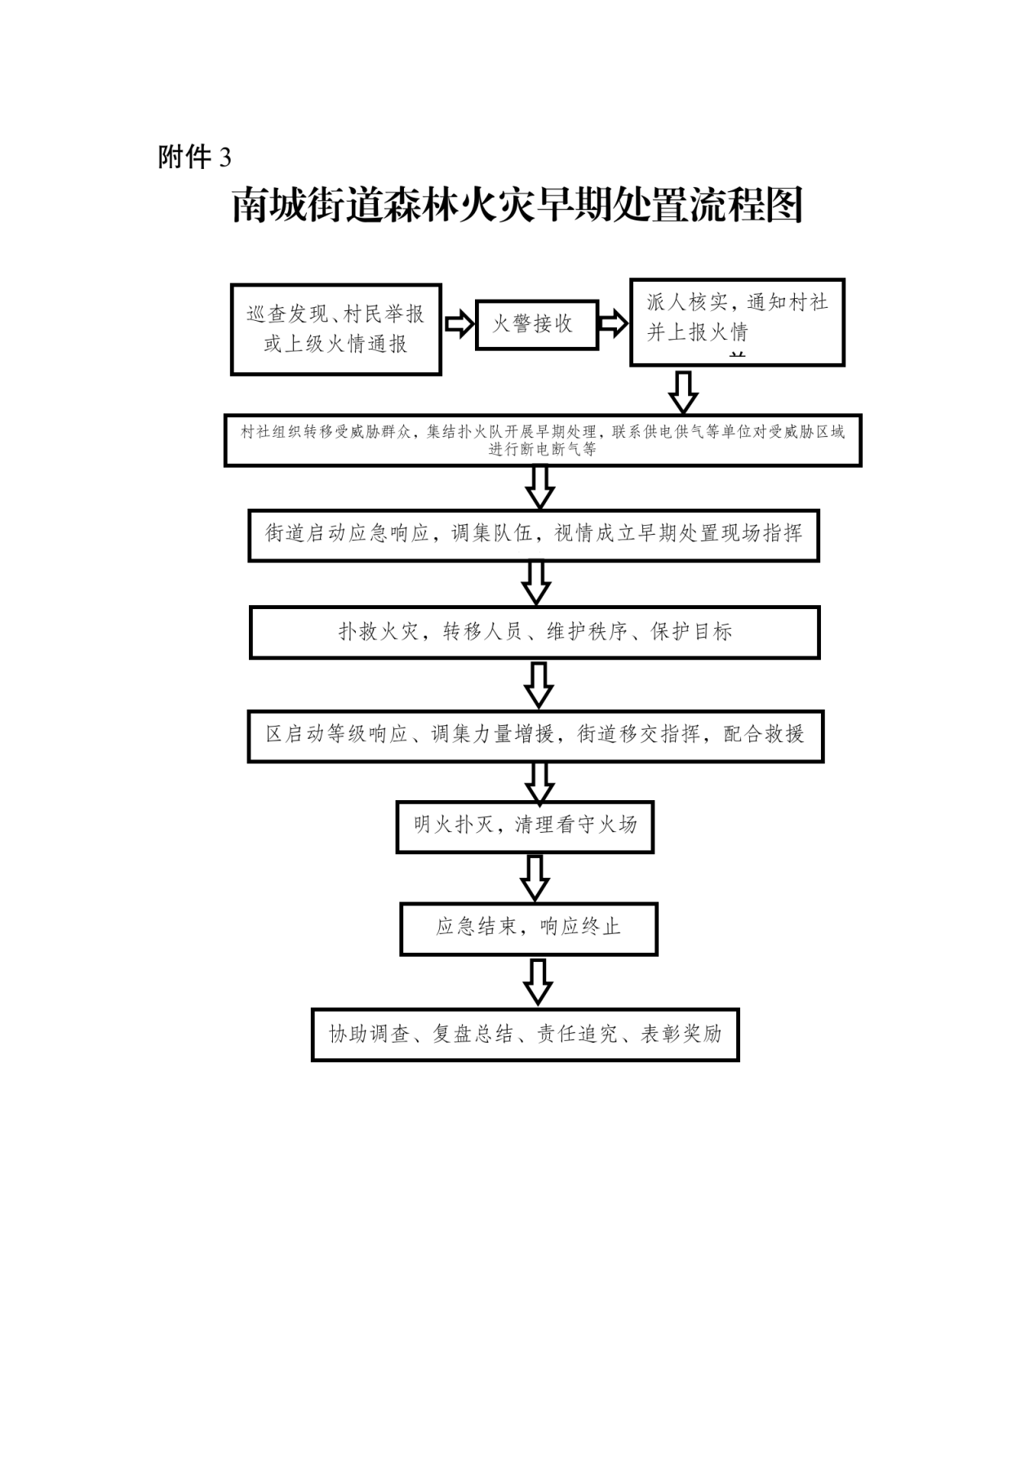

附件4：应急处置分工明细
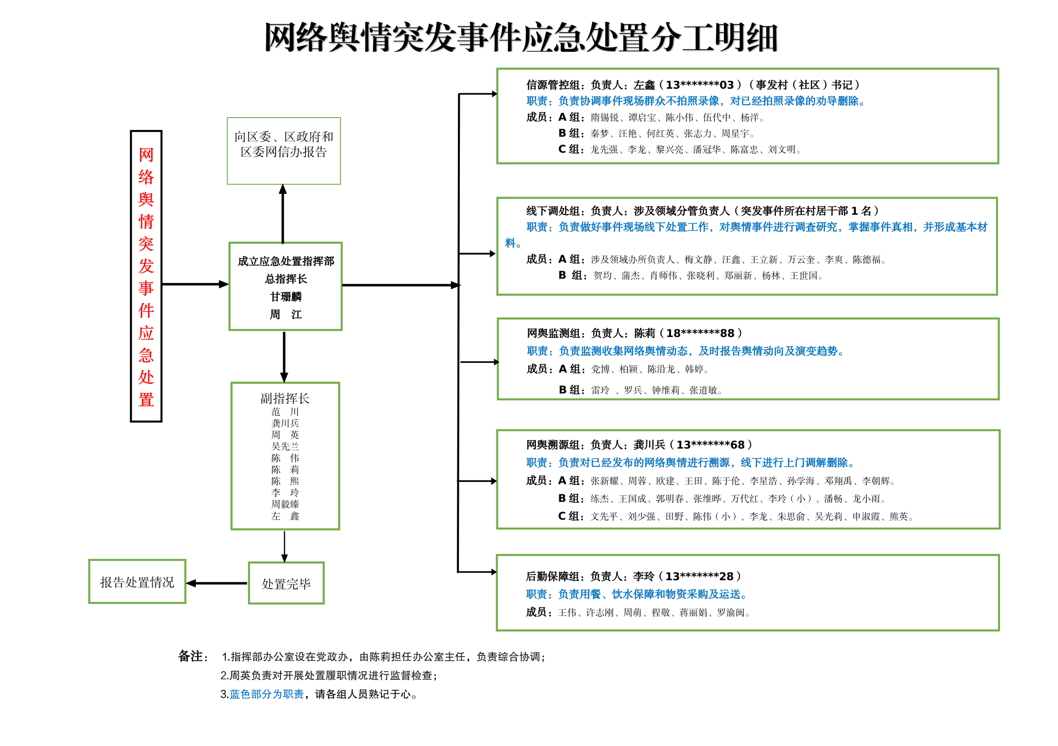
附件5：南城街道公共突发事件应急处置预案流程图
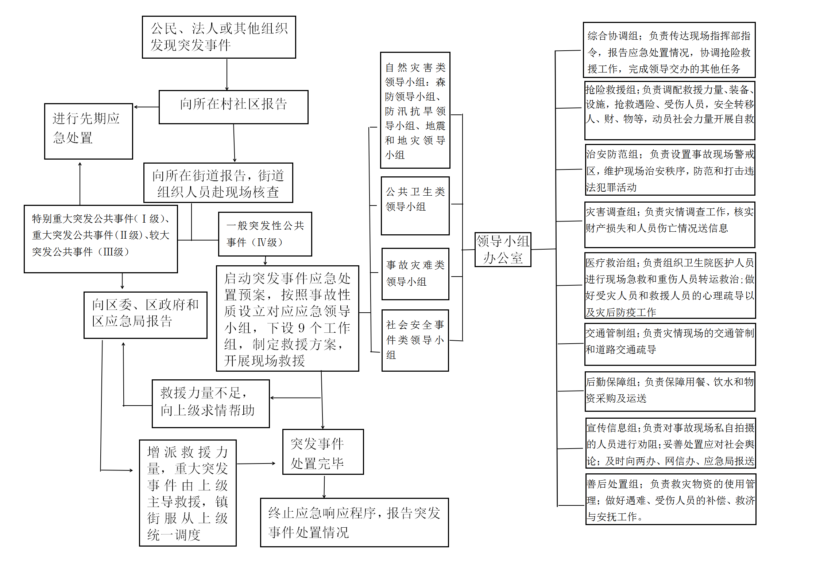

附件6
南城街道应急通讯录

序号 | 姓名 | 职务 | 联系方式 | 备注
 | 甘珊麟 | 党工委书记 | 18*******79
 | 周 江 | 办事处主任 | 18*******58
 | 范 川 | 人大工委主任 | 13*******96
 | 杨晓波 | 党工委副书记 | 13*******68
 | 吴先兰 | 副主任 | 15*******91
 | 陈 熙 | 副主任 | 13*******81
 | 周毅臻 | 副主任 | 17*******28
 | 陈 伟 | 武装部长 | 13*******86
 | 陈 莉 | 党委委员 | 18*******88
 | 李 玲 | 党委委员 | 13*******28
 | 左 鑫 | 政法委员 | 13*******03
 | 王 伟 | 中心调度岗 | 15*******02
 | 程 敬 | 党政服务岗 | 13*******38
 | 许志刚 | 经济发展岗 | 13*******79
 | 汪 艳 | 财政管理岗 | 13*******63
 | 秦 梦 | 产业发展岗 | 13*******66
 | 梅文静 | 应急管理岗 | 18*******26
 | 汪 鑫 | 纪检监察岗 | 15*******46
 | 李星浩 | 规划建设岗 | 18*******99
 | 练 杰 | 文旅协调岗 | 13*******91
 | 郭明春 | 民政事务岗 | 13*******53
 | 周 蓉 | 社保服务岗 | 15*******56
 | 隋锡锐 | 平安综合岗 | 13*******87
 | 文先平 | 征地拆迁岗 | 13*******99
 | 吴文禄 | 两路社区党委书记 | 13*******28
 | 秦伟云 | 岳阳社区党委书记 | 13*******63
 | 蒋赐彬 | 桐子社区党委书记 | 15*******51
 | 肖明海 | 白龙社区党委书记 | 13*******58
 | 刘敏谷 | 河东村支部书记 | 13*******17
 | 龚运奎 | 聚星村支部书记 | 13*******89
 | 刘泽芳 | 鱼溅村支部书记 | 13*******59
 | 周英德 | 西来村支部书记 | 13*******96
 | 陈光云 | 翠英村支部书记 | 15*******11
 | 雷 迅 | 黄桷门村支部书记 | 13*******46
 | 赵忠涛 | 马滩村支部书记 | 13*******23
 | 陈德平 | 梯子村支部书记 | 15*******96
 | 余远彬 | 巴岳村支部书记 | 13*******73

